
SD2101B
搜博MODBUS温度采集模块工具软件
说明书



一、硬件需求 2
二、软件需求 3
三、软件安装步骤 3
四、 软件操作 6
4.1采集与存储界面 8
4.2 出厂参数设置 9
五、 软件适用范围 11

一、硬件需求
硬盘空间大于1G，内存大于256M,CPU 单核及以上。

二、软件需求
本软件仅限于windows XP,windows2000,windows2003环境使用，window 7请使用兼容windows xp模式。

三、软件安装步骤
软件安程过程以下面描述为例，实际文字或软件内容部分根据软件版本有所不同。
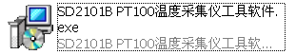
图1软件安装图标

找到“SD1201B PT100采集仪工具软件.exe”文件名，双击并按以下说明进行安装操作。
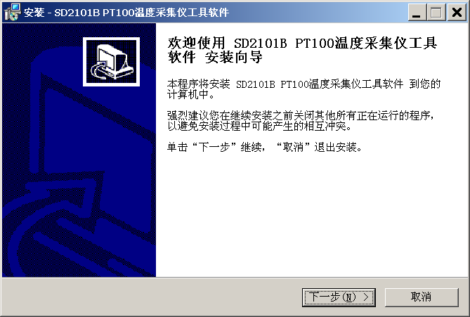
图2软件安装过程
直接点下一步。
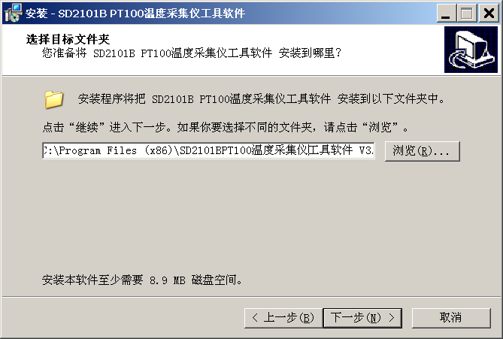
图3软件安装选择安装路径
选择合适的安装路径，也可以直接选择默认路径，还可更改到其它目录进行安装。
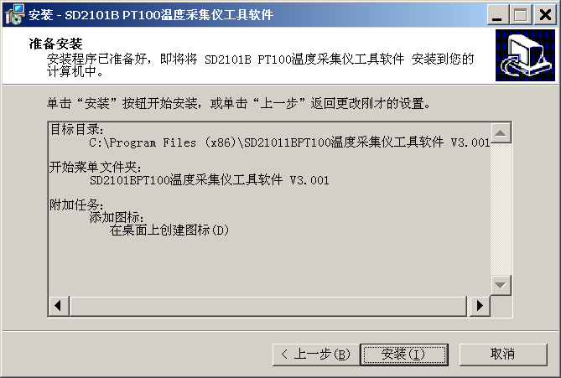
图4软件安装过程显示选定的安装目标
直接点击“安装”。
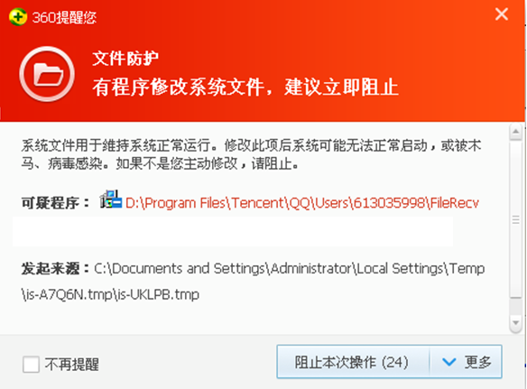
图5 安全卫士360木马防护墙提示
若弹出以上木马提示，可以选择“允许本次操作”，本软件绝无木马，请放心安装，让360放行。若多次提示，可以先关掉防火墙后再进行安装操作。
一直点击【下一步】即可完成安装。
成功安装后，点击桌面快捷键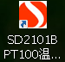即可运行软件。

软件操作
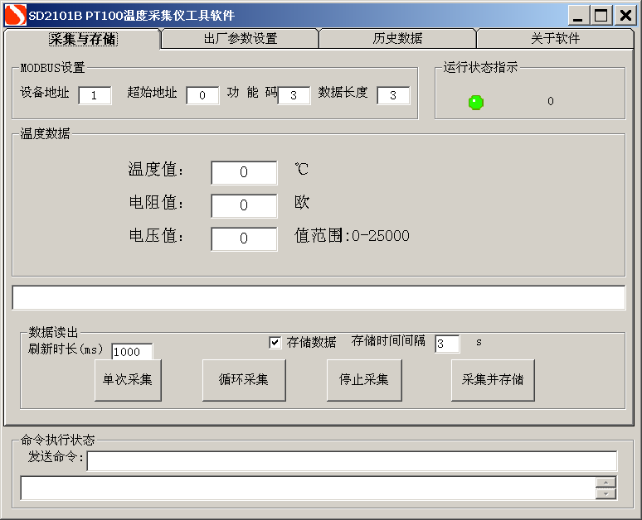
图6
本产品需要先进行出厂参数设置在进行测试。

4.1采集与存储界面
图 7
此界面共包括MODBUS设置、运行状态指示、温度数据、数据读出、命令执行状态等操作按钮。
4.1.1MODBUS设置
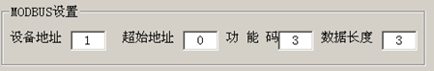
图8
如上图所示，此处为标准MODBUS-RTU命令调试框。设置项分为设备地址、功能码、起始地址、数据长度等几项。一般情况下无需更改以下操作，即可进行数据查询操作。
【设备地址】 即当前操作的设备ID，值范围一般为1-15，由内置拨码设置。
【功能码】 查询输入寄存器的命令码，一般为3，无需修改。
【起始地址】 查询所有数据一般从1开始，若查询某一个位置的数据，则可输入对应编号。
【数据长度】当前设备下要查询的数据个数，n个数据，则数据查询长度设为n。
4.1.2 运行状态指示
若硬件连接正常，软件的状态指示灯会黄绿交替显示，数据不断的增加。
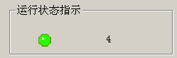
图9
4.1.3数据及参数查询
硬件连接好，将MODBUS设置成与硬件相符配置后，则可进行数据查询操作。

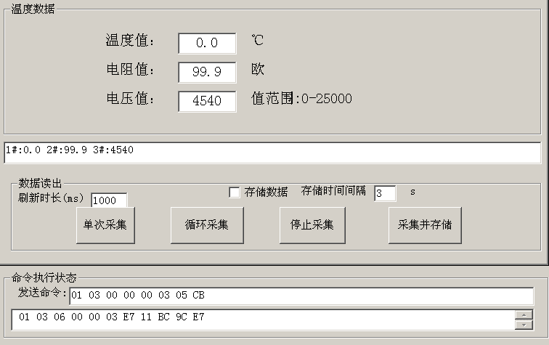
图10
调试过程中，可以手动修改MODBUS设置项，点击【单次采集】则可看到回复命令。
【单次采集】 如果硬件连接正常，串口配置也正常，点击此按钮后，设备上的RX指示灯应该闪烁。如果不闪，请检查硬件。设备正常响应后，软件即可将数据解析成当前测量值。
【循环采集】 如果通讯及手动采集都正常后，则软件会定时按设置的时间进行数据采集。
【停止采集】点击后，即停止采集及保存数据。
【采集并存储】点击后，即进行采集及保存数据。

4.2 出厂参数设置
4.2.1串口设置
与电脑连接需要USB转RS485信号线一条以及相应的驱动程序。
程序正确安装并插入信号线后在我的电脑—属性—硬件—设备管理器—端口。查看USB转RS485是用的哪一个端口，11中来看是COM3。
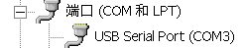
图 11电脑的端口
打开软件，进入到出厂参数设置界面。如图12所示：
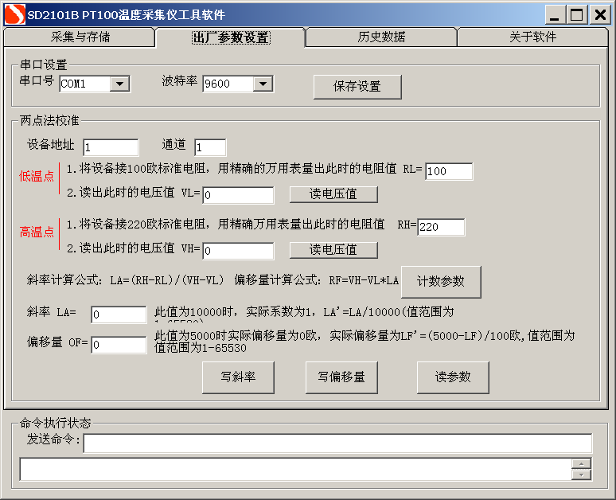
图12
需要修改串口设置以达到连接到硬件。如图14所示：
图14
串口号为USB转RS485信号线所用端口，波特率为固定的为9600。串口修改完成后点击保存设置，会弹出如下图图15所示。
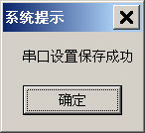
图15
4.2.2两点法校验

将设备接100欧姆标准电阻，如图16，点击“读电压值“按钮，读出低温点时的电压值，再将设备接220欧姆的标准电阻，点击“读电压值“按钮，读出高温点时的电压值。
当读出高低点电压值后，依次点击“计数参数”、“写斜率”、“写偏移量”、“读参数”。
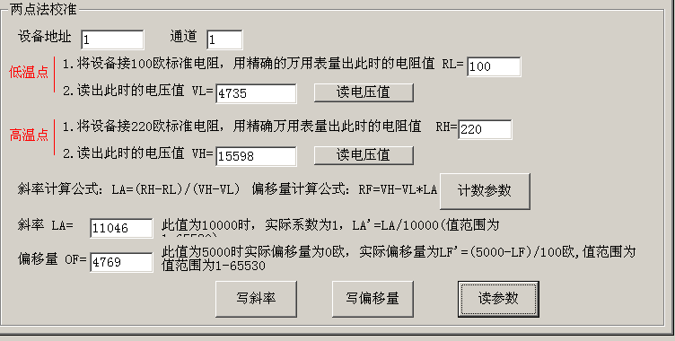
图16

随后打开采集与储存界面就可以测试了。

软件适用范围
本软件适用于搜博以下型号的产品：SD2101B 。


上海搜博实业有限公司
电话：021-51083595
中文网址：http://www.sonbest.com
英文网址：http://www.sonbus.com
地址：上海市中山北路198号19楼

